Районная научная конференция молодых исследователей научно-социальной программы

"Шаг в будущее"

Российская федерация, ХМАО-Югра

**Направление:** Химия и химические технологии

**Тема проекта:**

**«Влияние условий выращивания лука на наличие в нем витамина С»**

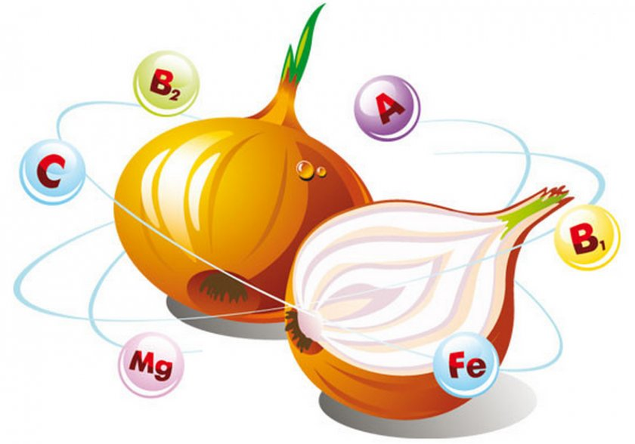

Автор:

**Гладкова Мария Евгеньевна**

Класс 8а

Научный руководитель:

**Штрек Ирина Александровна**

учитель химии и биологии СОШ №1

г. Белоярский

2020

**План**

Введение 3

1. Когда и где появился лук 4
2. Полезные свойства лука 5
3. Подбор оптимального субстрата для выращивания 6
4. Этапы проведения эксперимента 6
5. Определение содержания витамина С 10
6. Результаты эксперимента 13

Заключение 13

Список литературы 14

**«Влияние условий выращивания лука на наличие в нем витамина С»**

**Гладкова Мария**

**Российская федерация**

**Ханты-Мансийский автономный округ - Югра**

**город Белоярский**

**Муниципальное автономное общеобразовательное учреждение Белоярского района**

**Средняя общеобразовательная школа №1 г. Белоярский, 8а класс**

Научная статья

**Введение**

Еще в древние времена наши предки прочно закрепили в народе такую привычную традицию как «надо съесть чего-нибудь зелененького». В чем же полезность этого зелененького, а в частности лука?

Зеленые растения имеют свойства предохраняющие организм от расстройств, которые приходят с осеннее-зимним-весенним авитаминозом и утомлением, происходящим, как правило, из-за нехватки витамина C. Раньше предки просто знали о таком воздействии зелени, а сейчас наука это подтверждает.

Простудные заболевания знакомы едва ли не каждому человеку. Точнее – каждому! Бороться с любой болезнью легче, когда имеешь представление о причинах ее возникновения, симптомах, профилактике, лечении и способах предупреждения негативных последствий в виде осложнений. Принято считать, что простудные заболевания относятся к неприятным, но «безобидным» атрибутам холодной погоды, а недомогание, вызванное вирусами, возникающее 1-2 раза в год, является нормой. Однако каждый сбой в работе организма оставляет свой негативный след, поэтому и в случае с сезонными болезнями следует придерживаться золотого правила: БОЛЕЗНЬ ЛЕГЧЕ ПРЕДУПРЕДИТЬ, ЧЕМ ЛЕЧИТЬ. В борьбе с приходящими недугами, зеленый лук – это незаменимое растение, имеющее целительную силу. Этот продукт обладает целебными свойствами, применяется в рецептах народной медицины. Он богат витаминами, минералами и при этом низкокалориен.

Зеленый лук считается настоящим чемпионом по содержанию витамина С. Уже в глубокой древности люди догадывались, что лук – не только вкусная приправа к кушаньям, он еще и целебен. Лук стал пищей человека более 6 тысяч лет назад.

Итак, **проблема:** известно, чтосегодня зеленый лук можно употреблять в пищу весь год, при этом его можно не только купить, но и вырастить самим в условиях городской квартиры. Что необходимо для выращивания лука на подоконнике? Какой субстрат подобрать? В каком субстрате лук прорастет быстрее и даст больше зеленых перьев? Зависит ли содержание витамина С от субстрата?

**Объект исследования**: зеленый лук.

**Предмет исследования:** выявить зависимость содержания витамина С в зеленом луке от субстрата.

**Цель:** установить влияют ли условия выращивания (субстрат) зеленого лука на наличие в нем витамина С.

**Задачи:**

- изучить литературу по выращиванию зеленого лука в городской квартире;

- подобрать субстрат для выращивания;

- определить содержание витамина С в зеленом луке, выращенном на разных субстратах.

**Гипотеза:** если выращивать зеленый лук на разных субстратах, то содержание витамина С в нем будет разное.

**Методы исследования:**

* Изучение и анализ научной литературы по проблеме исследования
* Эксперимент: определение содержания витамина С с помощью титрования
* Обработка и анализ данных эксперимента

**Когда и где появился лук**

[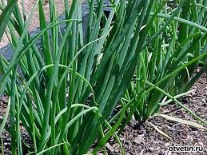](https://www.art-pen.ru/wp-content/uploads/2011/08/1.jpeg)Окультуривание лука произошло примерно 4 тыс. лет назад где-то в Азии, предположительно на территории, которую сейчас занимают Афганистан и Иран. Его разведением занимались народы в странах Индии, Восточной Азии, Персии и Средиземноморья. Ещё египтяне, римляне и греки использовали порей в пищу. Римляне считали его едой для богачей. Кочевники, которые открыли это растение, изначально употребляли в пищу лишь зелёные перья. И только спустя некоторое время стали кушать и луковицы. Любовь людей к нему была настолько велика, что ему стали поклоняться. На празднествах его было принято преподносить жрецам.

В Древней Греции спортсмены наделяли этот овощ волшебными свойствами. Они намазывали свои мускулы луковым настоем. С верой в то, что это придаст им сил. И только после этого спортсмены выходили на соревнования. Также полагали, что луковица представляет собой макет устройства вселенной.

Греки считали его лечебным растением, но при этом из-за резкого запаха употребляли его очень редко. В Древней Греции этот овощ ценили и богачи, и бедняки. Считалось, что лук избавлял от множества болезней, придавал силы, храбрости и мужества. По этой причине его очень часто употребляли воины. В Древней Греции его начали использовать как лекарственное средство [1].

**Полезные свойства лука**

Как только приходит первое потепление, дает о себе знать постзимний синдром. Это заметно в снижении иммунитета и недостатке витаминов. Такие проблемы могу привести к обострениям хронических болезней и подверженности заболеваниям простудного характера. В борьбе с недугами приходящими с весной, зеленый лук – это незаменимое растение, имеющее целительную силу [3].

Замечено, что те люди, которые работают в теплицах, где выращивают зеленый лук, вовсе не болеют простудными заболеваниями, даже во время наиболее жестоких эпидемий. В первую очередь уникальность зеленого лука заключается в сочетании огромного количества различных полезных веществ с хлорофиллом.

Все витамины в луке содержатся в большем количестве в [зеленых перьях](https://sadgrad.ru/garden/plant/sekrety-vyrashhivaniya-luka-na-pero-v-otkrytom-grunte-ili-doma/), нежели в головке.

Суточная доза **витамина С**(аскорбиновой кислоты) в ста граммах составляет **11%** от дневной нормы в репке и **33%** — в зеленом. Это один из самых важных и необходимых человеку витаминов. Данные выводы были сделаны русским ученым Николаем Ивановичем Луниным. В сутки требуется:

* детям от 0 до 3 лет — 30-40 мг; от 4 до 10 — 45 мг;
* подросткам от 11 до 18 лет — 50-60 мг;
* женщинам — от 60 до 75 мг;
* мужчинам — от 60 до 90 мг;
* беременным — 85 мг;
* в период кормления грудью — 95 мг.

Зеленым луком чаще всего называют привычный нам проращенный репчатый лук, впрочем, нередко для получения зеленых перьев используют и другие сорта, например, лук-шалот, лук-порей и лук-батун [2].

Вырастить перья лука очень просто, летом он прекрасно себя чувствует на дачах и огородах, зимой его можно проращивать на балконах, лоджиях или на подоконнике.

**Подбор оптимального субстрата для выращивания**

«Лук от семи недуг» — эту фразу наверняка слышал каждый человек. Зная, как вырастить зеленый лук на подоконнике, вы можете обеспечить домочадцев полезным продуктом, так необходимым зимой. Зеленые перышки богаты витаминами, минералами, содержат антиоксиданты, а также фитонциды, способные прогнать простуду. Домашняя луковая грядка – заманчивая идея.

Получить богатый урожай зелени зимой очень просто. Для выгонки пера существует две основных методики: выгонка лука в субстрате – предполагает посадку луковиц в грунт; выгонка репчатого лука в воде – донышко луковой головки устанавливается в емкость с водой.

Возможность вырастить лук в опилках – отличная альтернатива грунтовому методу, более хлопотному и грязному. Однако есть свои нюансы, которые заключаются в правильном выборе субстрата, а также соответствующих агротехнических мероприятиях при посадке.

### Заменить грунт можно древесными опилками и бумажными салфетками [4].

### Подготовка опилок и емкостей

Первым делом при выращивании важно выбрать емкость нужного размера и формы. Для посадки предпочтительно использовать пластиковые тары со средней высотой бортов. Хорошо подходят для выращивания лука в опилках рассадные поддоны. Главное условие – наличие дренажных отверстий. Поскольку опилки при посадке – это материал, который сильно впитывает и удерживает влагу. Большое ее количество при выращивании станет причиной загнивания нижней части луковицы [5], [6].

### Подготовка заменителя почвы, в зависимости от выбора, различна:

* Опилки заливают кипяченой водой и дают настояться несколько часов. Потом отжимают и укладывают в пакет.
* Бумагу рвут на кусочки, укладывают в пакет и увлажняют водой.

### Алгоритм посадки и ухода за луком в пакете достаточно прост и не изменяется от выбора грунта.

**Этапы проведения эксперимента**

1) Для выращивания лука на подоконнике я выбрала 4 вида субстрата: вода, почва, опилки и салфетки. Подготовила тару для выращивания лука и сами луковицы.

2) Перед посадкой определила вес луковиц.

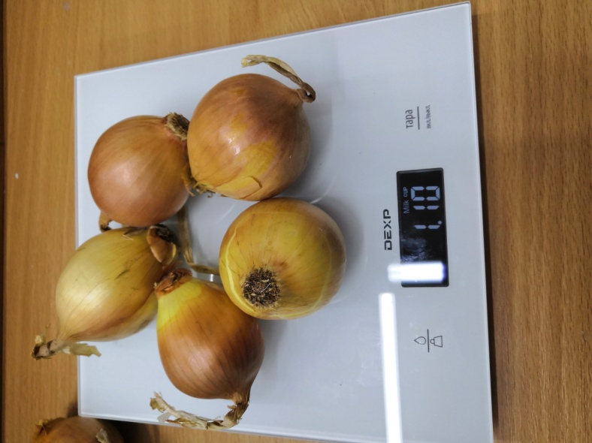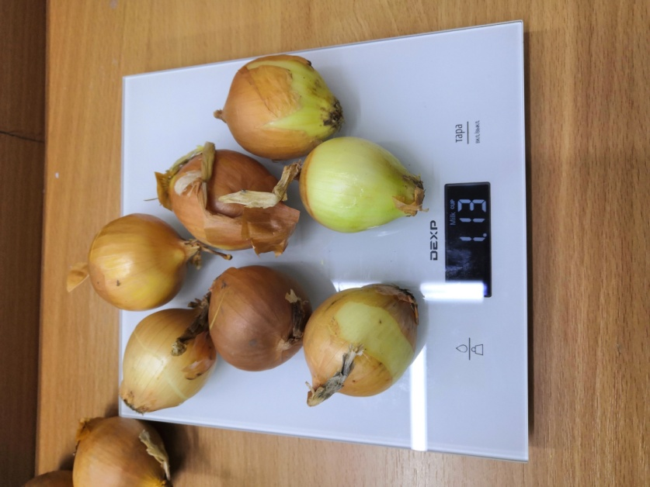

Рис. 1. Взвешивание луковиц.

Таким образом, средний вес луковиц составил 112 г. Распределение массы лука в субстрат было следующим:

Диаграмма 1

Распределение массы лука

3) Посадила лук и поставила его на подоконник до появления зеленых перьев. Луковицы находились в одинаковых условиях: одинаково поступал солнечный свет и обеспечивался полив (водой без добавления минеральных удобрений). Луковицы, которые посажены в салфетки были закрыты полиэтиленовым пакетом, а также им был обеспечен высокий уровень углекислого газа с помощью выдыхаемого воздуха.

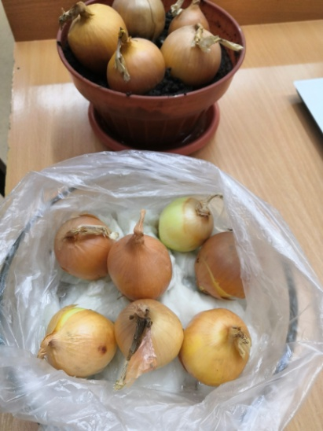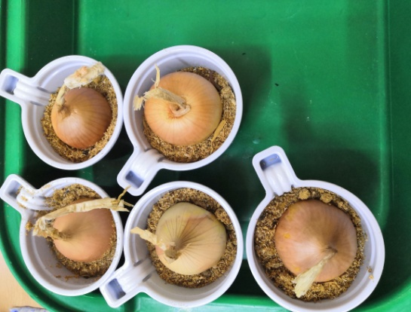

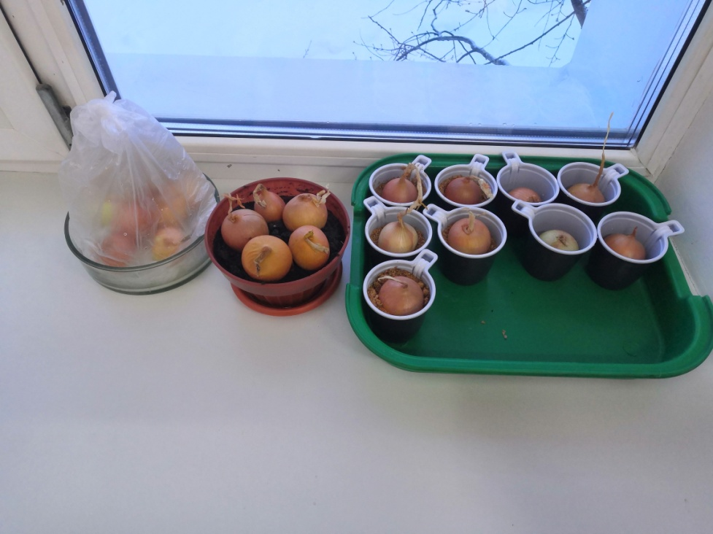

Рис. 2. Посадка.

4) Наблюдение за всхожестью и ростом зеленых перьев. Данные представлены в виде таблицы:

Таблица 1

Результаты всхожести

|  |  |  |
| --- | --- | --- |
| **Субстрат** | **Всхожесть (день)** | **% всхожести** |
| Вода | На 9 день | 50 |
| Опилки | На 9 день | 80 |
| Почва | На 12 день | 80 |
| Салфетки +  пакет | На 7 день | 100 |

Из таблицы видно, что первым взошел лук, который был посажен в салфетки и закрыт пакетом. Это можно объяснить тем, что для него были созданы условия теплицы, что способствовало быстрому росту. Самый низкий процент всхожести наблюдается в воде, т.к. луковицы загнили.

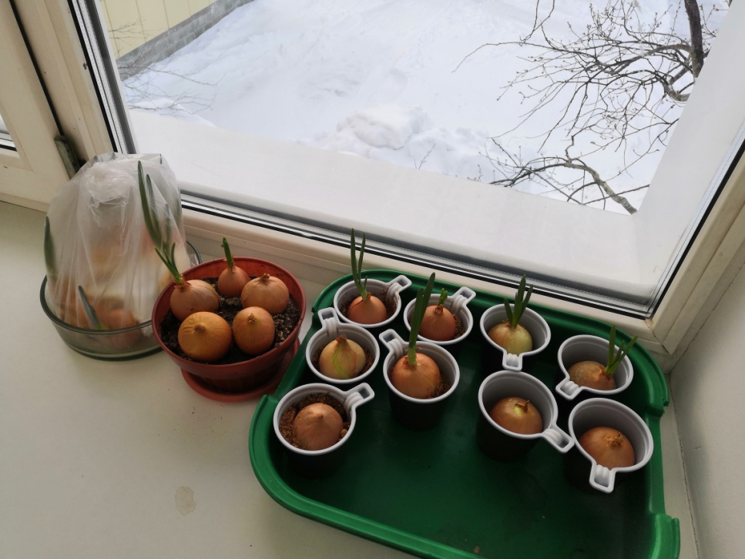

Рис. 3. Всхожесть лука.

5) Сбор урожая. Через три недели я собрала зеленые перья лука, в которых будет определен уровень витамина С. Но прежде чем определить наличие витамина я измерила массу и длину полученной зелени.

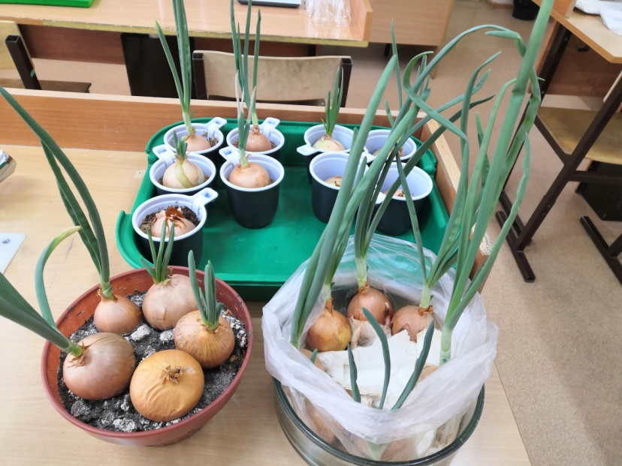

Рис. 4. Урожай.

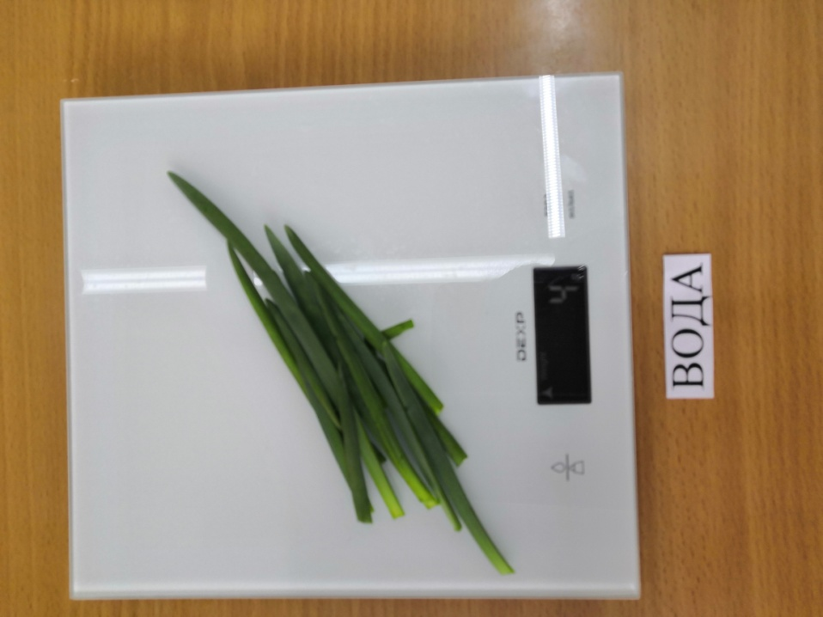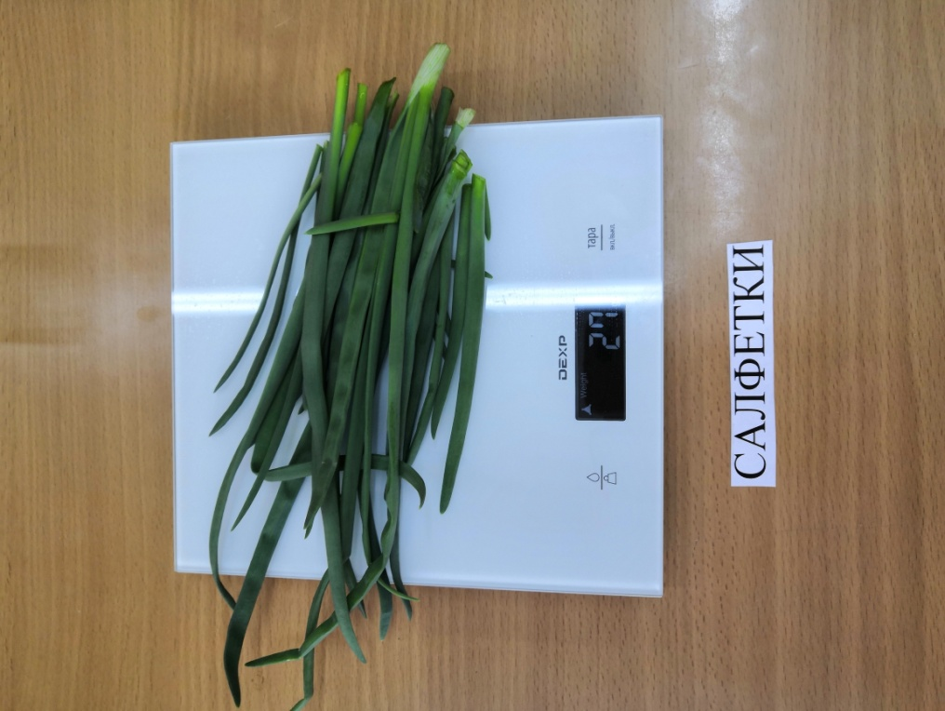

Рис. 5. Определение массы и длины зеленых перьев.

Данные массы и длины занесены в таблицу:

Таблица 2

Показатели длины и массы.

|  |  |  |
| --- | --- | --- |
| **Субстрат** | **Масса, г** | **Длина, см (максимальная)** |
| Почва | 12 | 18 |
| Вода | 4 | 14 |
| Опилки | 7 | 18 |
| Салфетки | 27 | 25 |

Из данных таблицы видно, что больше по массе и длине зеленых перьев было собрано с лука, выращенного в салфетках. Это можно объяснить наличием эффекта теплицы и высоким уровнем фотосинтеза. Меньше всего собрано зелени с лука посаженого в воду, т.к. процент всхожести был не высок и луковицы загнили.

**Определение содержания витамина С.**

Йод легко окисляет аскорбиновую кислоту, при этом раствор иода быстро обесцвечивается. Данную реакцию можно применять для определения аскорбиновой кислоты в соке цитрусовых методом титрования. В качестве индикатора я использовала крахмал. При добавлении избыточного количества йода в титруемый раствор, содержащий крахмал, раствор приобретает синюю окраску. При прямом титровании аскорбиновой кислоты раствором йода происходит следующая окислительно-восстановительная реакция:

С6H8O6 + J2 → C6H6O6 + 2HJ

Таким образом, 1 моль аскорбиновой кислоты (176,12 гр) реагирует с 1 молем йода (253,8 гр), при этом образуется 1 моль дегидроаскорбиновой кислоты и 2 моля иодид-ионов. Этот вывод потребуется нам для дальнейших расчетов.

**Оборудование:** мерный цилиндр, колбы на 500 мл и 50 мл, пипетка, химические стаканы, фарфоровая ступка c пестиком, воронка, фильтровальная бумага.

**Реактивы:** аскорбиновая кислота, спиртовой раствор йода (5 %), крахмальный клейстер, дистиллированная вода.

**Методика**

Метод качественного определения витамина С основан на характерной особенности аскорбиновой кислоты - легкости ее окисления. Для анализа в качестве окислителя используется йод. Техника определения основана на том, что молекулы аскорбиновой кислоты легко окисляются йодом. Как только йод окислит всю аскорбиновую кислоту, следующая капля прореагирует с крахмалом, окрасит раствор в синий цвет.

В качестве контрольного образца я взяла аскорбиновую кислоту (без глюкозы). Для начала необходимо посчитать, какое количество аскорбиновой кислоты соответствует 1 мл раствора йода.

Возьмем 0,5 г аптечной аскорбиновой кислоты (без глюкозы), растворим в 500 мл воды и отберем 25 мл раствора. После чего добавим примерно полстакана воды (точное ее количество значения не имеет) и 2 -3 мл раствора крахмала. Далее осторожно, по каплям, прибавляем из аптечной пипетки раствор йода, постоянно взбалтывая содержимое. Необходимо внимательно считать капли и следить за цветом раствора. Как только йод окислит всю аскорбиновую кислоту, следующая же его капля, прореагировав с крахмалом, окрасит раствор в синий цвет. Это означает, что наша операция-титрование-закончена [7].

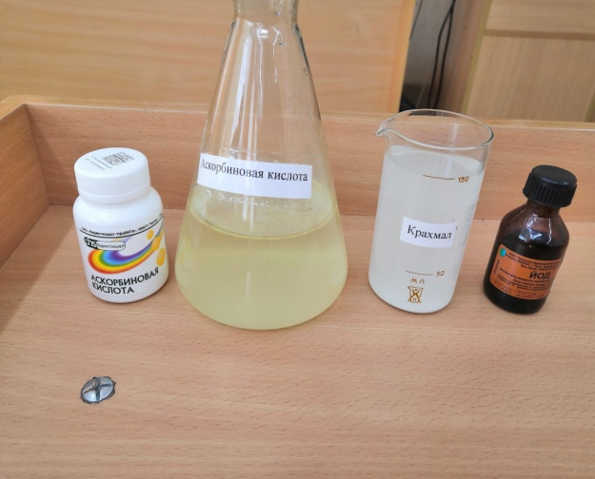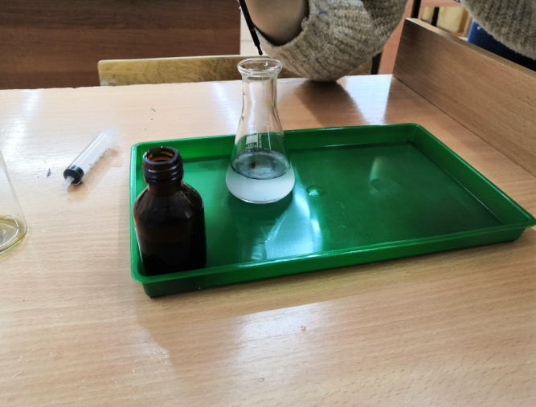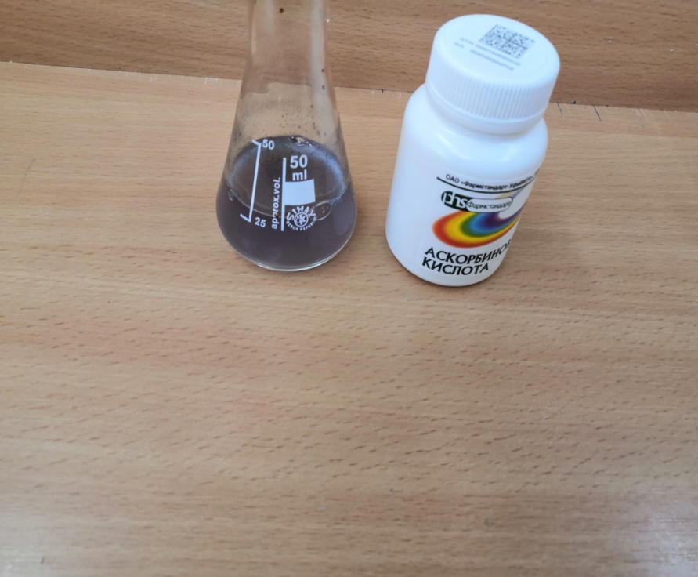

Рис. 6. Контрольный образец.

Чтобы точно определить количество израсходованного на титрование йода, удобно применять бюретку, но я воспользовалась другим, вполне точным, хотя и более долгим методом. С помощью пипетки посчитаем, сколько капель содержится в аптечной склянке с йодом (она обычно вмещает 10 мл). Зная объем одной капли, можно достаточно точно определить объем раствора йода, израсходованного на титрование аскорбиновой кислоты.

А воспользовавшись уравнением реакции, можно определить, какому количеству аскорбиновой кислоты соответствует 1мл 5 %-ного раствора йода. С6H8O6 + J2 → C6H6O6 + 2HJ

1) Находим массу йода, зная концентрацию и массу раствора (считаем плотность раствора йода примерно равной плотности воды, т. е. 1 г/мл):

m(J2 )= m(р-ра)*w=1г*0,05=0,05 г

2) n(J2 ) = m/М=0,05г/254 г/моль=0,0001968

3) n(С6H8O6)= n(J2 ) =0,0001968

4) m(C6H8O6 )=0,0001968*176=0,0346=0,035 г

Значит, 1 мл 5 %-ного раствора соответствует 0,035 г или 35 мг C6H8O6+J2.

Опыт № 1: «Определение витамина С в зеленом луке».

Для определения витамина С нужен сок, для этого я обрезанные зеленые перья лука растерла в ступке с песком и небольшим количеством воды. Далее к получено массе добавила 100 мл воды и отфильтровала.

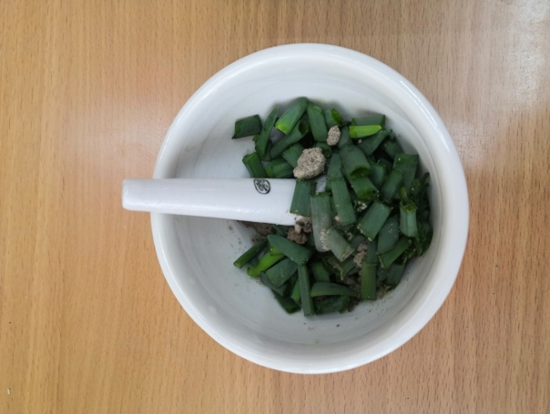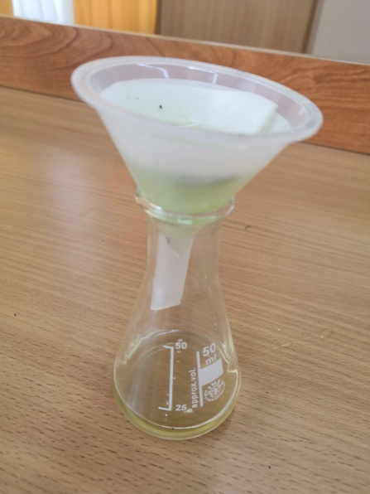

Рис.7. Получение лукового сока.

В стакан отбираю 2 мл отфильтрованного сока и 10 мл дистиллированной воды (используем для этого мерный цилиндр). Добавляем с помощью шприца крахмального клейстера, после чего перемешиваем. По каплям добавляем раствор йода до появления устойчивого синего окрашивания, не исчезающего 10-15 с.

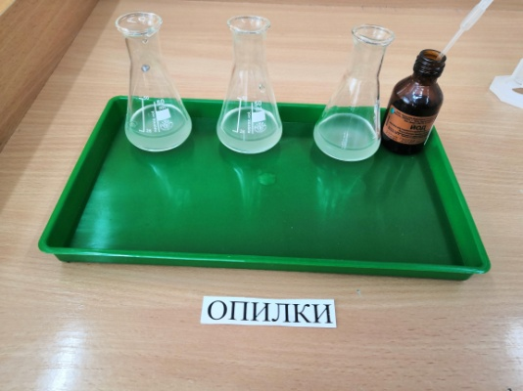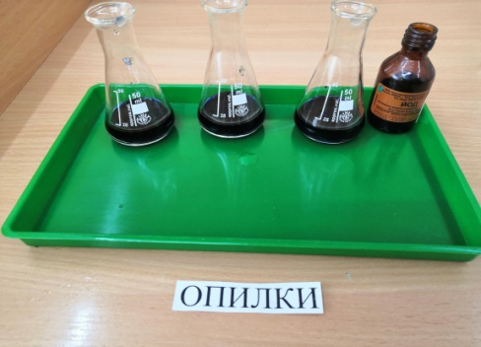

Рис.8. Пробы на определение витамина С.

Для более точного определения витамина С я титровала три пробы и брала среднее значение. С луковым соком, полученным из лука, выращенном на опилках получила в среднем 12 капель раствора J2. Вычислим количество витамина С в 100 мл сока:

1) 12 капель *0,06 мл = 0,72мл (0,06 мл в одной капле).

2) 1 мл J2 соответствует 0,875 мг С;

0,72 мг J2 соответствует x мг.

Значит, х = 0,63 мг.

3) В 100 мл 0,63*50=31,5 мг

Аналогично провела опыты для других образцов.

Получившиеся результаты занесла в таблицу.

Таблица 3

Масса витамина С в зеленом луке.

|  |  |  |
| --- | --- | --- |
| **Субстрат** | **Проба (количество капель)** | **mвит.С , мг/100 мл** |
| Опилки | 11 | 31,5 |
| 12 |
| 12 |
| Почва | 10 | 28,9 |
| 12 |
| 11 |
| Вода | 10 | 26,3 |
| 11 |
| 10 |
| Салфетки | 12 | 31,5 |
| 11 |
| 13 |

Таким образом, из таблицы видно, что содержание витамина С в образцах различается незначительно.

**Результаты экспериментов**

Теперь я знаю, что для выращивания лука в домашних условиях можно использовать разный субстрат.

Выращенные зеленые перья различались по ряду характеристик:

* По массе: больше всего получилось собрать зелени с репчатого лука, посаженного в салфетки и закрытого полиэтиленовым пакетом;
* По длине: самые длинные перья тоже были выращены на субстрате из салфеток;
* По всхожести: самая низкая всхожесть у лука, посаженного в воду, самая высокая – в салфетки:
* По содержанию витамина С: масса витамина в перьях лука не зависит от субстрата, который я выбрала.

Итак, я убедилась в том, что лук действительно содержит аскорбиновую кислоту, а значит, его можно использовать для профилактики простудных заболеваний. И т.к. способ выращивания не влияет на его содержание, то можно использовать удобный для вас субстрат. Но самый эффективный способ – салфетки и полиэтиленовый пакет.

# Заключение

Таким образом, история окультуривания лука уходит своими корнями в глубокую древность. [Зеленый лук – это кладезь полезных витаминов](https://www.wday.ru/krasota-zdorovie/sok/aromatnyie-zelenyie-perya-luka-pikantnyiy-vkus-i-tselebnyie-svoystva/), микроэлементов и эфирных масел. Все они чрезвычайно полезны для здоровья человека. Полезные свойства зеленых перьев лука заключаются в наличии фитонцидов, защищающих человеческий организм от вирусных инфекций и гриппа.

Проделанная работа позволила мне убедиться в большом разнообразии способов выращивания лука на подоконнике. А также я научилась определять содержание витамина С с помощью титрования.

Следовательно, цель, поставленная мною, достигнута. Гипотеза не подтвердилась, так как выбор грунта не влияет на уровень витамина С. Надеюсь на продолжение работы в будущем.

**Список литературы**

1. <https://ped-kopilka.ru/raznoe/sad-i-ogorod/istorija-pojavlenija-luka-repchatogo.html>
2. <https://www.art-pen.ru/zelenyj-luk-i-ego-poleznye-svojstva>
3. <http://www.udec.ru/ovoshhi/luk.php>
4. <https://goodgrunt.ru/ovoshhi/luk-na-podokonnike-zimoj.html>
5. <https://agrognom.ru/vegetables/bow/vyrashhivanie-luka-v-opilkah-v-domashnih-usloviyah.html>
6. <https://zen.yandex.ru/media/id/5cb6e11224122700afbe0000/super-sposob-vyrascivaniia-luka-v-pakete-bez-zemli-5cbf04535d653c00b37f8fac>
7. <http://chemistry-chemists.com/Issues/ChemistryAndChemists_9_2009.pdf>